关于开设教职工机动车专用通道的通知

各单位：
为缓解校大门交通压力，确保教职工机动车通行顺畅，根据学校道路实际情况，在下班高峰期开设教职工机动车专用通道，具体如下：
一、校大门出口开设教职工机动车专用通道
校大门教职工机动车专用通道位于校大门出口右侧，教职工机动车辆凭绿色通行标识从右侧专用车道通行。收费车辆从左侧车道通行。
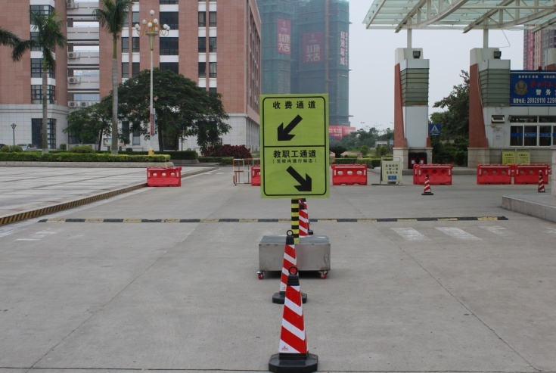
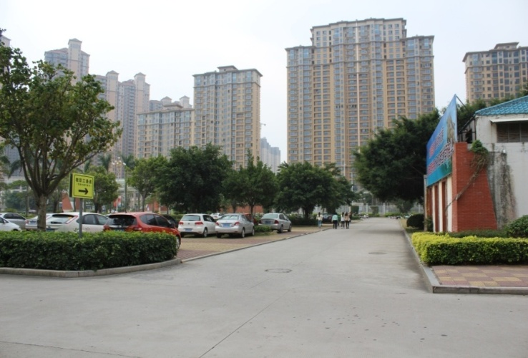
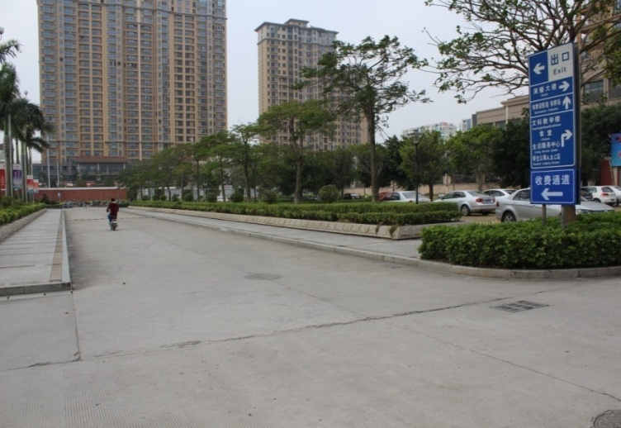
收费通道入口 教职工专用通道入口
二、校园西侧教职工机动车专用通道
1.校园西侧教职工机动车专用通道位于学校田径场与第一餐厅之间的通道。
2.教职工机动车辆凭绿色通行标识通行，该通道是单向出口通道，严禁教职工机动车辆逆向行驶。
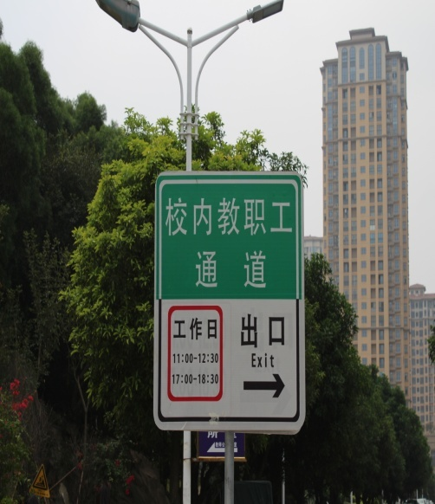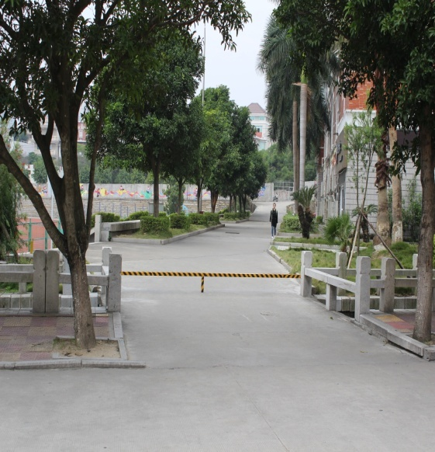

三、开放时间：工作日11:00---12:30 17:00---18:30。
因学校道路条件限制，请教职员工务必减速慢行，避免发生交通事故。
特此通知。

泉州师范学院保卫处
2016年12月6日

